第1节 分子热运动
- 物质的构成

物质是由 分子 、 原子 组成的。

分子的度量单位是 10⁻¹⁰ m。

分子、原子用 肉眼 和 光学显微镜 观察不到，不过，用 电子显微镜 可以帮助我们观察到这些分子、原子。
    - 下列说法中，正确的是
        - 空气中细小的灰尘就是分子
        - 大雾天，我们看到空气中许多极小的小水珠就是一个个水分子
        - 由于分子非常小，人们无法直接用肉眼进行观察
        - 将一铁块成极细的铁粉就是铁分子

扩散现象和分子热运动

扩散现象
不同的物质在互相接触时 彼此进入对方 的现象，叫做扩散现象。

分子热运动
扩散现象等大量事实表明， 一切物质的分子都在不停地做无规则的运动 。
    - 如图所示，在气体扩散的实验中，玻璃板 下面 （选填“上面”或“下面”）的瓶子装二氧化氮气体，另一个瓶子装空气，抽掉玻璃板后，过一段时间可观察到 上下两瓶气体的颜色变均匀 ，说明气体分子在 不停地做无规则运动 。
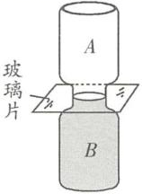
    - 下列现象中能说明分子在不停地做无规则运动的是
- 擦黑板时，粉笔灰在空中飞舞 | - 打开一盒香皂，很快就闻到香味
- 粉笔蹭到衣服上留下粉笔痕迹 | - 冬天雪花漫天飞舞
    - 山西老陈醋已有3000余年的历史，素有“天下第一醋”的盛誉，以色、香、醇、浓、酸五大特征著称于世。小明周末参观醋厂，远远就闻到了浓郁的醋香，这是 扩散 现象，这种现象说明 组成物质的分子在不停的做无规则的热运动 。
    - 下面成语中可以说明分子的热运动的是
①漫天飞舞 | ②狼烟滚滚 | ③花香袭人 | ④入木三分
- ①②③④ | - ③④ | - 只有③ | - ②④
    - 下列现象中，属于扩散现象的是
- 冬天，雪花纷飞 | - 八月，桂花飘香
- 扫地时，灰尘漫天飞 | - 擦黑板时，粉笔灰在空中飞舞

温度与分子运动快慢的关系
分子运动越 剧烈 ，物体温度越高。
    - 通常把青菜脆成咸菜至少需要几天的时间，而把青菜炒熟使它具有同样的咸味，仅需几分钟，造成这种差别的主要原因是
        - 炒菜时盐多一些，盐分子容易进入青菜中
        - 炒菜时青菜分子间有空隙，盐分子容易进入青菜中
        - 炒菜时温度高，分子热运动加剧，扩散加快
        - 以上说法都不对
    - 2012年5月，日本科学家开发出制作单层硅分子薄膜技术，如图所示：在硅板表面覆盖陶瓷薄层，持续加热一段时间后，硅板中的硅分子居然能穿透陶瓷薄层从而形成单层硅分子薄膜。加热使得硅分子穿透陶瓷薄膜，这说明： 分子不停的做无规则的热运动 、 温度越高分子运动越剧烈 。
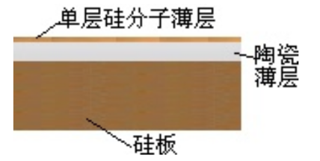
    - 小明同学要将水和硫酸铜溶液装入量筒中做“液体扩散”实验，已知水的密度小于硫酸铜溶液的密度，装好液体后，处于量筒底部的液体应该是 硫酸铜溶液 。装好液体的量筒所处的环境温度越高，液体颜色变均匀所用的时间越短，这说明温度越高，液体扩散得越 快 。
    - 甲、乙两个相同的透明玻璃水杯，盛有质量相等、温度不同的纯净水，其中一杯是80℃的热水，另一杯是5℃的冷水，它们都静静地放置在水平桌面上。同时向两个水杯中滴入一滴墨水，过几分钟后观察到如图所示的现象。
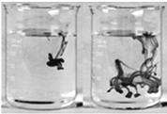
      - 甲、乙两个水杯中，盛有热水的是 甲 烧杯；
      - 该实验说明分子热运动的剧烈程度与 温度 有关。
    - 学习分子的有关知识后，小明等同学提出了这样一个问题：分子的运动快慢和哪些因素有关？在观察研究的基础上，他们提出了这样几种猜想：
①分子运动快慢与物质的温度有关。
②分子运动快慢与物质的种类有关。
…
为了研究猜想①是否正确，小明等同学进行了如下实验：如图取来相同的两只烧杯，在其中放质量相同的冷水和热水，各滴入一滴红墨水，观察两杯水颜色变化的快慢。
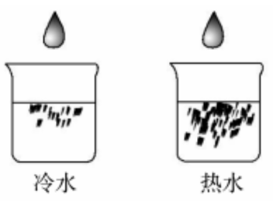
小明他们通过分析归纳，总结得出了分子运动快慢与物质的温度之间的关系。
      - 实验中观察到的现象是 热水杯中的颜色变化得快 ，得到的结论是 温度越高分子的无规则运动越剧烈 。
      - 实验过程中，用相同的烧杯，放相同质量的冷水和热水，各滴入一滴红墨水，所运用的一种研究方法是 控制变量法 。
      - 做这个实验时，不能（选填“能”或“不能”)搅动杯中的水，其原因是 即使分子不运动，搅拌也能使它们混合起来 。
      - 请你将上面的实验改成研究“分子运动快慢与物质的种类有关”的实验（写出实验的方法和注意点）。
方法：将热水杯中的热水换成酒精等液体，在水中滴入一滴染红的水，在酒精中滴入一滴染红的酒精，观察两杯液体中的颜色变化的快慢。注意点：①两杯液体中的温度相同；②在水中滴入一滴染红的水，在酒精中滴入一滴染红的酒精。

分子间的作用力

分子间的引力
固体和液体的分子不会散开，能保持一定的体积，是因为分子之间存在 引 力。

分子间的间隙
组成物质的分子是运动的，说明物体的分子不是紧密地挤在一起，而是彼此间存在 间隙 。

分子间的斥力
分子间存在间隙，为什么固体和液体很难压缩？是因为分子间存在 斥力 。

分子间的引力和斥力是同时存在的
当固体被压缩时，分子间的作用力表现为 引 力；当固体被压缩时，作用力表现为 斥 力。
    - 夏日荷花盛开飘来阵阵花香，这是 扩散 现象，荷叶上的两颗露珠接触后成为了一颗更大的水珠，表明分子之间存在 引力 。
    - 清晨树叶上的露珠看起来呈球状，对此解释合理的是
- 分子不停地做无规则运动 | - 分子之间存在间隙
- 分子之间存在引力 | - 分子之间存在斥力
    - “端午浓情，粽叶飘香”，“粽叶飘香”说明了 组成物质的分子在不停地做无规则的运动 ，把酒精和水在长玻璃管中混合后，发现总体积减小，该实验说明了分子间存在 间隙 。
    - 下列说法正确的是
        - 汽车开过乡间公路，路面扬起灰尘，这些灰尘是由分子运动引起的
        - 分别滴在热水和冷水的墨水，它们的扩散速度相同
        - 海绵之间的空隙就是海绵分子之间的间隙
        - 10mL酒精和10mL水混合后的总体积小于20mL，这是由于分子间有空隙
    - 空气可以被压缩，这是由于 空气分子间存在间隙 。如图所示，利用针筒抽取半筒水，用食指按住针筒口，然后用力推入活塞，看到很难将水压缩，这是由于 分子间存在斥力 。
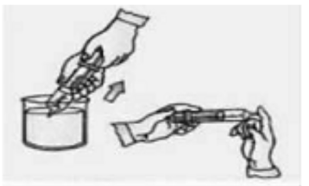
    - 春暖花开，鸟语花香。闻到花香是 扩散 现象。将两块表面干净的铅块压紧后，即使在铅块下面挂了物体也不会将它们拉开（如图所示），说明分子间存在 引力 。固体很难被压缩，是因为固体分子间存在着 斥力 。(后两空均选填“引力”或“斥力”）
    - 将两个铅柱的底面削平、紧压，两个铅柱结合了起来，在下面吊挂一个重物，它们仍没有分开。如图所示，该实验说明了
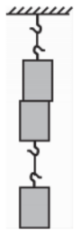
- 分子间存在斥力 | - 分子间存在引力
- 分子间存在间隙 | - 分子无规则运动
    - 花气袭人知骤暖，鹊声穿树喜新情”。对于前一句是根据“ 温度越高，分子热运动越剧烈 ”这一物理知识来判断当时周边的气温突然变化。两滴水银接触时会自动结合成一滴较大的水银，说明 分子间存在引力 。固体很难被压缩，说明 分子间存在斥力 。形成雾霾天气的主要污染物是PM2.5，其直径大约是一般分子直径（数量级为10-10m）的2万倍的悬浮颗粒物，它在空中的运动 不属于 （“属于”或“不属于”）分子的无规则运动。
    - 为汽车加油时，会闻到汽油味，这是 扩散 现象；水与酒精混合，总体积会变小，是因为分子间有 间隙 ；分别在冷水和热水中滴一滴墨水，热水中墨水扩散快，说明分子无规则运动的快慢与 温度 有关。

物质的组成

分子、原子

10⁻¹⁰

肉眼光学显微镜电子显微镜
    - C

扩散现象和分子热运动

彼此进入对方

一切物质的分子都在不停地做无规则的运动
    - 下面、上下两瓶气体的颜色变均匀、不停地做无规则运动
    - B
    - 扩散、组成物质的分子在不停的做无规则的热运动
    - D
    - B

温度与分子运动快慢的关系
剧烈
    - C
    - 分子不停的做无规则的热运动温度越高分子运动越剧烈
    - 硫酸铜溶液、快
    - 甲、温度

      - 热水杯中的颜色变化得快、温度越高分子的无规则运动越剧烈
      - 控制变量法
      - 即使分子不运动，搅拌也能使它们混合起来
      - 方法：将热水杯中的热水换成酒精等液体，在水中滴入一滴染红的水，在酒精中滴入一滴染红的酒精，观察两杯液体中的颜色变化的快慢。注意点：①两杯液体中的温度相同；②在水中滴入一滴染红的水，在酒精中滴入一滴染红的酒精。

分子间的作用力

引

间隙

斥力

引、斥
    - 扩散、引力
    - C
    - 组成物质的分子在不停地做无规则的运动、间隙
    - D
    - 空气分子间存在间隙、分子间存在斥力
    - 扩散、引力、斥力
    - B
    - 温度越高，分子热运动越剧烈、分子间存在引力、分子间存在斥力不属于
    - 扩散、间隙、温度

